7-8 КЛАСС
(продолжительность – 3 часа; общее количество баллов 75)

Задача 1
Решение.
- Определим атомную массу элемента X. Запишем формулу соединения элемента X с водородом в общем виде как XН_{n} (где n – число атомов Н, равное валентности элемента X (т.к. водород всегда одновалентен)). Отсюда, молекулярная масса XН_{n} равна:
М(XН_{n}) = А(X) + n∙А(Н).
Составим пропорцию и находим (полагая, что А(Н)=1 г/моль):
М(XН_{n}) – 100 %;
n∙А(Н) – 21.43 %.
М(XН_{n}) = А(X) + n∙А(Н) = (n∙А(Н)∙100%)/21.43 % = 4.67∙n г/моль.
Отсюда, А(X) = 4.67∙n – n = 3.67∙n. Условию задачи удовлетворяет случай при n=3. А(X)=11 г/моль. Элемент X – бор (В), элемент второго периода.

- Определим атомную массу элемента Y. Запишем формулу соединения элемента Y с водородом в общем виде как YН_{n} (где n – число атомов Н, равное валентности элемента Y (т.к. водород всегда одновалентен)). Отсюда, молекулярная масса YН_{n} равна:
М(YН_{n}) = А(Y) + n∙А(Н).
Составим пропорцию и находим (полагая, что А(Н)=1 г/моль):
М(YН_{n}) – 100 %;
n∙А(Н) – 17.65 %.
М(YН_{n}) = А(Y) + n∙А(Н) = (n∙А(Н)∙100%)/17.65 % = 5.67∙n г/моль.
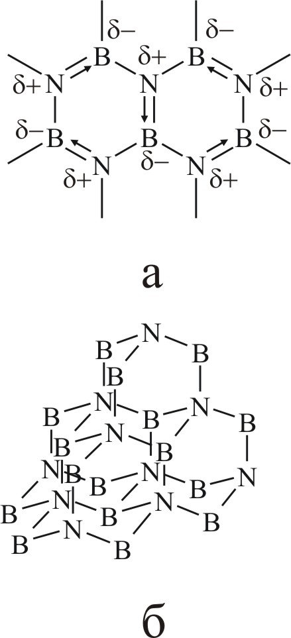
Рис.1. Гексагональная графитоподобная (а) и кубическая алмазоподобная (б) модификации нитрида бора.
Отсюда, А(Y) = 5.67∙n – n = 4.67∙n. Условию задачи удовлетворяет случай при n=3. А(Y)=14 г/моль. Элемент Y – азот (N), элемент второго периода.
Итак, вещество XY – нитрид бора BN.
- Охарактеризуем нитрид бора:
Нитрид бора (BN) образуется при взаимодействии при высокой температуре бора с азотом, а также бора или В₂О₃ с аммиаком (гексагональна графитоподобнаяя модификация). Это кристаллическое соединение, весьма инертное и термостойкое. Существует в виде полимера, его кристаллическая решетка состоит из слоёв, образованных из шестичленных колец, в которых чередуются поляризованные атомы B и N (рис.1(а)). Показанные на рис.1(а) двойные связи приведены условно, поскольку в действительности π-связи здесь как и в бензоле делокализованы. Элементы В и N расположены в периодической системе по обе стороны от С, поэтому соединение ВN можно рассматривать как гетероатомный аналог графита. Как и графит, он легко разделяется на чешуйки, жирный на ощупь, но, в отличие от графита, бесцветен и неэлектропроводен.
В условиях высоких давления и температуры (6.0-8.5 ГПа, 1500-1800 ºС) гексагональный нитрид бора переходит в кубическую алмазоподобную модификацию (рис.1(б)), которая имеет несколько технических названий (эльбор, кубонит, боразон). Это бесцветное неэлектропроводящее кристаллическое вещество, обладающее сверхвысокой твёрдостью. По твёрдости оно лишь немного уступает алмазу, но значительно превосходит его по термостойкости, выдерживает нагревание на воздухе до 2000 ºС (алмаз, например, сгорает уже при 800 ºС). В кубическом BN, как и в алмазе, окружение атомов тетраэдрическое (sp³-гибридизация). Одна из связей в кубическом BN донорно-акцепторная, она образуется за счет неподелённой электронной пары атома азота и свободной атомной орбитали бора.
Ответ: нитрид бора BN.
Разбалловка: (20 баллов)
За определение элементов (по 7 баллов за элемент) – 14 баллов;
За описание свойств BN – 6 баллов.

Задача 2
Решение.
1. Максимальная концентрация при смешении исходных растворов может получиться, если взять 100 г раствора кислоты с массовой долей 65%, 100 г 55%-ного раствора и 50 г 20%-ного раствора:
$ω_{\text{max}}=\frac{m_{1}+m_{2}+m_{3}}{\text{250}}=\frac{\text{65}+\text{55}+\text{10}}{\text{250}}=0\text{.}\text{52}$ или 52%
2. Минимальная концентрация при смешении исходных растворов может получиться, если взять 50 г раствора кислоты с массовой долей 65%, 100 г 55%-ного раствора и 100 г 20%-ного раствора:
$ω_{\text{min}}=\frac{m_{1}+m_{2}+m_{3}}{\text{250}}=\frac{\text{32}\text{.}5+\text{55}+\text{20}}{\text{250}}=0\text{.}\text{43}$ или 43%
3. Вариантов приготовления 250 г 50%-ного раствора может быть множество (если школьник предложил правильный расчет, отличный от предлагаемого его следует засчитать). Предлагаем 2 самых простых, на наш взгляд, варианта:
А) первый раствор (65%) взять полностью (m₁ = 100 г), а массы 2 и 3 растворов рассчитать из системы
$$\begin{aligned}\left\{m_{1}+m_{2}+m_{3}=\text{250} | \right.\end{aligned}$$
$$\begin{aligned}\left\{m_{2}+m_{3}=\text{150} | \right.\end{aligned}$$
Получаем, m₂ = 85.7 г; m₃ = 64.3 г.
Б) второй раствор (55%) взять полностью (m₂ = 100 г), а массы 1 и 3 растворов рассчитать из системы
$$\begin{aligned}\left\{m_{1}+m_{3}=\text{150} | \right.\end{aligned}$$
Получаем, m₁ = 88.9 г; m₃ = 61.1 г.
Ответ: $ω_{\text{max}}$=52%; $ω_{\text{min}}$=43%; 1-й способ: m₁ = 100 г, m₂ = 85.7 г, m₃ = 64.3 г; 2-й способ: m₁ = 88.9 г; m₂ = 100 г, m₃ = 61.1 г.
Разбалловка: (15 баллов)
За расчет минимальной и максимальной концентрации растворов (по 4 балла за каждое вычисление) – 8 баллов,
За получение 250 г 50%-ного раствора из исходных растворов (по 3.5 балла на каждый способ) – 7 баллов.

Задача 3
Решение.
Начнем решение задачи с ${\text{Cl}}^{−}$-ионов, т.к. их концентрация в растворе наименьшая. Они могут образовать две соли:
1. Хлорид-ион образует соль с ионами натрия, тогда в исходной смеси содержалось 0.1 моль NaCl. Соответственно в растворе остается по 0.4 моль ионов $K^{+}$,${\text{Na}}^{+}$ и ${\text{SO}}_{4}^{2−}$, которые образуют по 0.2 моль K₂SO₄ и Na₂SO₄. Таким образом, состав исходной смеси – 0.1 моль NaCl, 0.2 моль K₂SO₄ и 0.2 моль Na₂SO₄.
2. Хлорид-ион образует соль с ионами калия, тогда в исходной смеси содержалось 0.1 моль КCl. Соответственно в растворе остается по 0.3 моль ионов $K^{+}$, 0.5 моль ионов ${\text{Na}}^{+}$ и 0.4 моль ${\text{SO}}_{4}^{2−}$, которые образуют по 0.15 моль K₂SO₄ и 0.25 моль Na₂SO₄. Таким образом, состав исходной смеси – 0.1 моль КCl, 0.15 моль K₂SO₄ и 0.25 моль Na₂SO₄.
Ответ: 1) 0.1 моль NaCl, 0.2 моль K₂SO₄ и 0.2 моль Na₂SO₄; 0.1 моль КCl, 0.15 моль K₂SO₄ и 0.25 моль Na₂SO₄.
Разбалловка: (10 баллов)
За общий план решения – 2 балла;
За расчет первого состава солей – 4 балла;
За расчет второго состава солей – 4 балла.

Задача 4
Решение.
Формула оксида будет имеет вид Э₂О₇. Запишем выражение для молярной массы оксида:
М(Э₂О₇) = 2A(Э) + 7A(O) = 2A_{r}(Э) + 112.
Массовая доля элемента в оксиде равна:
ω(Э) = 100 – 61.2 = 38.8 (%).
Для определения атомной массы элемента составим пропорцию:
112 массовых частей составляют 61.2%
2A(Э) массовых частей составляют 38.8%

A(Э) = 112∙38.8 / (2∙61.2) = 35.5 (г/моль).
Атомная масса 35.5 г/моль соответствует элементу хлору. Формула оксида – Cl₂O₇.
Ответ: Cl₂O₇.
Разбалловка: (8 баллов)
За установление общей формулы оксида – 2 балла;
За расчёт массовой доли элемента – 3 балла;
За расчёт атомной массы элемента – 3 балла.

Задача 5
Решение.
1) 2C + O₂ $\vec{t>{\text{1000}}^{o}C}$ 2CO;
C + H₂O_{(пар)} $\vec{\text{800}−{\text{1000}}^{o}C}$ CO + H₂;
2) 2CO + O₂ → 2CO₂;
CO + H₂O_{(пар)} $\vec{{\text{230}}^{o}C,{\text{Fe}}_{2}O_{3}}$ CO₂ + H₂;
3) CO₂ + 2NaOH → Na₂CO₃ + H₂O;
2CO₂ + 2Na₂O₂ → 2Na₂CO₃ + O₂;
4) Na₂CO₃ + H₂O + CO₂ → 2NaHCO₃;
Na₂CO₃ + HCl → NaHCO₃ + NaCl;
5) NaHCO₃ + NaOH → Na₂CO₃ + H₂O;
2NaHCO₃ $\vec{\text{250}−{\text{300}}^{o}C}$ Na₂CO₃ + CO₂ + H₂O.
Разбалловка: (10 баллов)
За каждое превращение (уравнений реакций может быть несколько) по 2 балла – 10 баллов.

Задача 6
Решение.
- Определим число атомов Ar в смеси:
V(Ar)= φ∙V_{смеси}=0.2∙0.5=0.1 л,
n(Ar)=$\frac{V(\text{Ar})}{V_{m}}=\frac{N(\text{Ar})}{N_{A}}$,
где N_{A} – число Авогадро (6.02∙10²³ моль⁻¹),
N(Ar)= $\frac{V(\text{Ar})⋅N_{А}}{V_{m}}$=$\frac{0\text{.}1\text{ л}⋅6\text{.}\text{02}⋅{\text{10}}^{\text{23}}{\text{моль}}^{−1}}{\text{22}\text{.}4л/{\text{моль}}}$=268.75∙10¹⁹.
- Рассуждая аналогично для молекулярного азота (N₂) и метана (CH₄) получаем, что число молекул N₂ и CH₄ равно:
N(N₂)= $\frac{V(N_{2})⋅N_{А}}{V_{m}}$=$\frac{(0\text{.}\text{15}⋅0\text{.}5)\text{ л}⋅6\text{.}\text{02}⋅{\text{10}}^{\text{23}}{\text{моль}}^{−1}}{\text{22}\text{.}4л/{\text{моль}}}$=201.56∙10¹⁹,
отсюда число атомов азота равно N(N)=2∙N(N₂)= 403.13∙10¹⁹;
N(СН₄)= $\frac{V({\text{СН}}_{4})⋅N_{А}}{V_{m}}$=$\frac{(0\text{.}\text{65}⋅0\text{.}5)\text{ л}⋅6\text{.}\text{02}⋅{\text{10}}^{\text{23}}{\text{моль}}^{−1}}{\text{22}\text{.}4л/{\text{моль}}}$=873.44∙10¹⁹,
отсюда число атомов углерода и водорода равно N(С,Н)=5∙N(СН₄)= 436.72∙10²⁰.
- Определим общее число молей атомов в системе:
n(Ar,N,С,Н)=$\frac{N(\text{Ar})+N(N)+N(C,H)}{N_{A}}$= $\frac{\text{268}\text{.}\text{75}⋅{\text{10}}^{\text{19}}+\text{403}\text{.}\text{13}⋅{\text{10}}^{\text{19}}+\text{4367}\text{.}2⋅{\text{10}}^{\text{19}}}{6\text{.}\text{02}⋅{\text{10}}^{\text{23}}}$=0.084 моль
Ответ: N(Ar)=268.75∙10¹⁹; N(N)= 403.13∙10¹⁹; N(С,Н)=0.084 моль.
Разбалловка: (12 баллов)
За определение числа атомов (за каждое вещество 3 балла) – 9 баллов;
За определение общего числа молей атомов в системе – 3 балла.
9 КЛАСС
(продолжительность – 4 часа; общее количество баллов 100)

Задача 1
Решение.
Для удобства решения задачи составим таблицу:
 | CaCl₂ | Ba(NO₃)₂ | Na₂CO₃ | Na₂SO₄ | Pb(NO₃)₂
CaCl₂ |  | – | CaCO₃↓ | CaSO₄↓  Выпадает при высоких концентрациях реагентов | PbCl₂↓  Растворяется в горячей воде
Ba(NO₃)₂ | – |  | BaCO₃↓ | BaSO₄↓ | –
Na₂CO₃ | CaCO₃↓ | BaCO₃↓ |  | – | PbCO₃↓
Na₂SO₄ | CaSO₄↓  Выпадает при высоких концентрациях реагентов | BaSO₄↓ | – |  | PbSO₄↓
Pb(NO₃)₂ | PbCl₂↓  Растворяется в горячей воде | – | PbCO₃↓ | PbSO₄↓

Как видно из таблицы условиям (3) и (5) задачи удовлетворяют вещества Na₂SO₄ и Na₂CO₃, которые, по всей видимости, являются соединениями 2 и 5. Чтобы точно идентифицировать эти соединения воспользуемся условием (6) задачи. Осадок CaSO₄ достаточно хорошо растворяется в воде, поэтому для его образования необходимы высокие концентрации реагентов, на основании этого можно считать, что Na₂SO₄ – это соединение 2, Na₂CO₃ – соединение 5, а CaCl₂ – соединение 4.
При смешивании растворов CaCl₂ и Pb(NO₃)₂ образуется осадок PbCl₂, который растворяется при нагревании раствора и снова выпадает при его охлаждении, поэтому в пробирке 3 находится Pb(NO₃)₂.
Таким образом, соединение 1 – Ba(NO₃)₂, 2 – Na₂SO₄, 3 – Pb(NO₃)₂, 4 – CaCl₂, 5 – Na₂CO₃.
Уравнения реакций:
1) CaCl₂ + Na₂CO₃ → CaCO₃↓ + 2NaCl;
2) CaCl₂ + Na₂SO₄ → CaSO₄↓ + 2NaCl;
3) CaCl₂ + Pb(NO₃)₂ → PbCl₂↓ + 2Ca(NO₃)₂;
4) Ba(NO₃)₂ + Na₂CO₃ → BaCO₃↓ + 2NaNO₃;
5) Ba(NO₃)₂ + Na₂SO₄ → BaSO₄↓ + 2NaNO₃;
6) Na₂CO₃ + Pb(NO₃)₂ → PbCO₃↓ + 2NaNO₃;
7) Na₂SO₄ + Pb(NO₃)₂ → PbSO₄↓ + 2NaNO₃.
Ответ: 1 – Ba(NO₃)₂, 2 – Na₂SO₄, 3 – Pb(NO₃)₂, 4 – CaCl₂, 5 – Na₂CO₃
Разбалловка: (15 баллов)
За общую стратегию анализа (таблица или схема) – 3 балла,
За правильное указание веществ в пробирках – 5 баллов (за каждое вещество по 1 баллу);
За составление уравнений химических реакций (по 1 балла за каждую) – 7 баллов.

Задача 2
Решение.
1) 2As + 5F₂ → 2AsF₅;
2) AsF₅ + 8NaOH_{(конц.)} → Na₃AsO₄ + 5NaF + 4H₂O;
3) 2Na₃AsO₄ + 4HI + 3H₂SO₄ → As₂O₃↓ + 2I₂↓ + 3Na₂SO₄ + 5H₂O;
4) As₂O₃ + 6HCl_{(конц.)} → 2AsCl₃ + 3H₂O;
5) 2AsCl₃ + 3H₂ $\vec{{\text{900}}^{o}C}$ 2As + 6HCl;
6) As₂O₃ + 3H₂S_{(насыщ.)} → As₂S₃↓ + 3H₂O;
7) As₂S₃ + 2S $\vec{\text{100}−{\text{120}}^{o}C}$ As₂S₅;
8) AsCl₃ + 2HNO_{3(конц.)} + 2H₂O → H₃AsO₄ + 2NO₂↑ + 3HCl;
9) 2H₃AsO₄ + 5H₂S_{(г)} → As₂S₅↓ + 8H₂O.
Разбалловка: (20 баллов)
За составление химической реакций 1, 5 (по 1 баллу за реакцию), 4,7 (по 1.5 балла за реакцию) – 5 баллов;
За составление химической реакций 2,3,6,8,9 (по 3 балла за реакцию) – 15 баллов.

Задача 3
Решение.
Рассчитаем массу фосфата натрия в исходном растворе:
$m_{1}({\text{Na}}_{3}{\text{PO}}_{4})=\frac{ω_{1}({\text{Na}}_{3}{\text{PO}}_{4})⋅m_{1}(р−р)}{\text{100}\text{\%}}=\frac{5\text{\%}⋅\text{200}}{\text{100}\text{\%}}=\text{10}$(г).
Соответственно масса раствора после добавления кристаллогидрата будет равна
$m_{2}(р−р)=\text{200}+\text{10}=\text{210}$(г).
Определим массу фосфата натрия в полученном растворе
$m_{2}({\text{Na}}_{3}{\text{PO}}_{4})=\frac{ω_{2}({\text{Na}}_{3}{\text{PO}}_{4})⋅m_{2}(р−р)}{\text{100}\text{\%}}=\frac{6\text{.}\text{82}\text{\%}⋅\text{210}}{\text{100}\text{\%}}=\text{14}\text{.}\text{32}$(г).
Значит, масса добавленного чистого фосфата натрия равна
$m({\text{Na}}_{3}{\text{PO}}_{4})=\text{14}\text{.}\text{32}−\text{10}=4\text{.}\text{32}$(г).
Соответственно масса воды в добавленном кристаллогидрате равна
$m(H_{2}O)=\text{10}−4\text{.}\text{32}=5\text{.}\text{68}$(г).
Определим количество молекул воды (х) в кристаллогидрате. Для этого составим пропорцию:
в (164+18х) г кристаллогидрата содержится 18х г воды
в 10 г кристаллогидрата содержится 5.68 г воды
Решая пропорцию, получаем х = 12. Cостав кристаллогидрата – Na₃PO₄∙12H₂O.
Na₃PO₄∙12H₂O – декагидрат фосфата натрия.
Ответ: Na₃PO₄∙12H₂O.
Разбалловка: (10 баллов)
За расчет массы фосфата натрия в исходном растворе – 1.5 балла;
За расчет массы фосфата натрия в полученном растворе после добавления кристаллогидрата – 0.5 балла;
За расчет массы фосфата натрия в полученном растворе после добавления кристаллогидрата – 1.5 балла;
За расчет массы фосфата натрия в кристаллогидрате – 0.5 балла;
За расчет массы кристаллизационной воды – 0.5 балла;
За расчет молекул воды в кристаллогидрате и определение формулы кристаллогидрата – 3.5 балла;
За название кристаллогидрата – 2 балла.

Задача 4
Решение.
- Запишем уравнения реакций термического разложения нитратов:
2KNO₃ $\vec{t^{o}C}$ 2KNO₂ + O₂↑, (1)
2Cu(NO₃)₂ $\vec{t^{o}C}$ 2CuO + 4NO₂↑ + O₂↑, (2)
2AgNO₃ $\vec{t^{o}C}$ 2Ag + 2NO₂↑ + O₂↑. (3)
- Определим содержание нитрата калия в исходной смеси. Из образовавшихся твёрдых продуктов в воде растворяется только нитрит калия (KNO₂). Исходя из количества этого вещества (3.4 г), вычислим содержание нитрата калия в исходной смеси и объём выделившегося при его разложении кислорода. Молекулярная масса KNO₃ равна 101 г/моль, молекулярная масса KNO₂ – 85 г. Согласно уравнению реакции (1) получаем:
при разложении 2∙101 г KNO₃ образуется 2∙85 г KNO₂,
при разложении х г KNO₃ образуется 3.4 г KNO₂,
х=4.04 г;

при разложении 2∙101 г KNO₃ выделяется 22.4 л O₂,
при разложении 4.04 г KNO₃ выделяется у л O₂,
у=0.448 л.
Таким образом, масса KNO₃ в исходной смеси 4.04 г, что соответствует (4.04/18.36)∙100%=22%.
- Определим содержание нитрата меди в исходной смеси Масса нитратов меди и серебра в смеси и объём выделившихся при их разложении газов соответственно равны 14.32 г (18.36–4.04) и 3.584 л (4.032–0.448). Обозначим через z массу Cu(NO₃)₂. Вычислим объём газов, выделившихся при разложении нитратов меди и серебра. Молекулярная масса Cu(NO₃)₂ равна 188 г/моль, а молекулярная масса AgNO₃ – 170 г/моль. Согласно уравнениям реакций (2) и (3) получаем:
при разложении 2∙188 г Cu(NO₃)₂ выделяется 5∙22.4 л смеси NO₂ и O₂,
при разложении z г Cu(NO₃)₂ выделяется а л смеси NO₂ и O₂,
а=0.298∙z л смеси NO₂ и O₂;

при разложении 2∙170 г AgNO₃ выделяется 3∙22.4 л смеси NO₂ и O₂,
при разложении (14.32-z) г AgNO₃ выделяется в л смеси NO₂ и O₂,
в=0.198∙(14.32-z) л смеси NO₂ и O₂.
Отсюда имеем:
а +в = 3.584 л или 0.298∙z + 0.198∙(14.32-z)=3.584, z=7.49 г.
Таким образом, масса Cu(NO₃)₂ в исходной смеси 7.49 г, что соответствует (7.49/18.36)∙100%=40.8%.
- Определим содержание нитрата серебра в исходной смеси:
14.32 – 7.49 = 6.83 г.
Таким образом, масса AgNO₃ в исходной смеси 6.83 г, что соответствует (6.83/18.36)∙100%=37.2%.

Ответ: процентное содержание солей KNO₃, Cu(NO₃)₂ и AgNO₃ составляет 22%, 40.8% и 37.2%, соответственно.
Разбалловка: (15 баллов)
За правильное составление уравнений (1)-(2) (по 2 балла за каждую реакцию)– 6 баллов;
За определение содержания KNO₃ – 4 балла;
За определение содержания Cu(NO₃)₂ – 4 балла;
За определение содержания AgNO₃ – 1 балл.

Задача 5
Решение:
- Составим уравнение реакции термической диссоциации арсина:
х 1.5x
2AsH₃ $\vec{t<{\text{300}}^{o}C}$ 2As↓ + 3H₂↑.

- Степень термической диссоциации может быть рассчитана по формуле:
α=$\frac{n_{{\text{AsH}}_{3}}^{'}}{n_{{\text{AsH}}_{3}}}$,
где $n_{{\text{AsH}}_{3}}$ и $n_{{\text{AsH}}_{3}}^{'}$ – числа молей AsH₃ до начала реакции и после установления равновесия, соответственно.
- Определим число молей AsH₃ до начала реакции. При этом будем считать температуру (Т) и давление (р) в системе постоянными:
$n_{{\text{AsH}}_{3}}$=$\frac{{\text{pV}}_{1}}{\text{RT}}$.
- Рассчитаем число молей AsH₃ после установления равновесия ($n_{{\text{AsH}}_{3}}^{'}$). Пусть х молей AsH₃ распадается в ходе реакции, тогда согласно уравнению химической реакции (см. выше) образуется 1.5х молей Н₂. Тогда суммарное число молей газообразных веществ в реакционной системе после установления равновесия равно:
$n_{{\text{AsH}}_{3}}^{'}$+$n_{H_{2}}$=$\frac{{\text{pV}}_{2}}{\text{RT}}$.
При этом очевидно, что
$n_{H_{2}}$=1.5х, $n_{{\text{AsH}}_{3}}^{'}$=$n_{{\text{AsH}}_{3}}$– х.
С учётом этого получаем:
$n_{{\text{AsH}}_{3}}^{'}$+$n_{H_{2}}$=$n_{{\text{AsH}}_{3}}$– х + 1.5х = $\frac{{\text{pV}}_{2}}{\text{RT}}$.
Определим х:
($n_{{\text{AsH}}_{3}}^{'}$+$n_{H_{2}}$) – $n_{{\text{AsH}}_{3}}$=$\frac{{\text{pV}}_{2}}{\text{RT}}$–$\frac{{\text{pV}}_{1}}{\text{RT}}$=$\frac{p(V_{2}−V_{1})}{\text{RT}}$,
$n_{{\text{AsH}}_{3}}$– х + 1.5х – $n_{{\text{AsH}}_{3}}$= $\frac{p(V_{2}−V_{1})}{\text{RT}}$,
0.5х= $\frac{p(V_{2}−V_{1})}{\text{RT}}$, х= $\frac{2p(V_{2}−V_{1})}{\text{RT}}$.
Таким образом, получаем
$n_{{\text{AsH}}_{3}}^{'}$=$n_{{\text{AsH}}_{3}}$– х = $\frac{{\text{pV}}_{1}}{\text{RT}}$–$\frac{2p(V_{2}−V_{1})}{\text{RT}}$=$\frac{p(3V_{1}−2V_{2})}{\text{RT}}$
- Рассчитаем α:
α=$\frac{n_{{\text{AsH}}_{3}}^{'}}{n_{{\text{AsH}}_{3}}}$=$\frac{p(3V_{1}−2V_{2})}{\text{RT}}$/$\frac{{\text{pV}}_{1}}{\text{RT}}$=$\frac{3V_{1}−2V_{2}}{V_{1}}$=$\frac{3⋅\text{50}−2⋅\text{62}}{\text{50}}$=$\frac{\text{150}−\text{124}}{\text{50}}$=0.52.
Ответ: α=0.52 (52%).
Разбалловка: (15 баллов)
За составление уравнения термического разложения AsH₃ – 2 балла;
За формулу степени термического разложения (α) – 3 балла;
За расчет числа молей AsH₃ до начала реакции – 2 балла;
За расчет числа молей AsH₃ после установления равновесия ($n_{{\text{AsH}}_{3}}^{'}$) – 7 баллов;
За расчет степени термического разложения (α) – 1 балл.

Задача 6
Решение.
В качестве примеров можно предложить следующие уравнения реакций:
1) (NH₄)₂CO₃ $\vec{t^{o}C}$ 2NH₃ + CO₂ + H₂O (применение вместо дрожжей в хлебопечении и кондитерской промышленности (пищевая добавка Е503));
2) NH₄HCO₃ $\vec{t^{o}C}$ NH₃ + CO₂ + H₂O;
3) NH₄NO₃ $\vec{t^{o}C}$ N₂O + 2H₂O (один из основных методов получения закиси азота N₂O);
4) NH₄NO₂ $\vec{t^{o}C}$ N₂ + 2H₂O;
5) NH₄F $\vec{t^{o}C}$ NH₃ + HF;
6) NH₄Cl $\vec{t^{o}C}$ NH₃ + HCl;
7) NH₄Br $\vec{t^{o}C}$ NH₃ + HBr;
8) NH₄I $\vec{t^{o}C}$ NH₃ + HI;
9) (NH₄)₂S $\vec{t^{o}C}$ 2NH₃ + H₂S;
10) NH₄HS $\vec{t^{o}C}$ NH₃ + H₂S;
11) 2NH₄ClO₄ $\vec{t^{o}C}$ N₂ + Cl₂ + 2O₂ + 4H₂O (применяется в твёрдых ракетных топливах);
12) 2NH₄ClO₃ $\vec{t^{o}C}$ N₂ + Cl₂ + O₂ + 4H₂O;
13) (NH₄)₂SO₃ $\vec{t^{o}C}$ 2NH₃ + SO₂ + H₂O;
14) NH₄CN $\vec{t^{o}C}$ NH₃ + HCN.

Разбалловка: (15 баллов)
За каждое уравнение реакции по 1 баллу – 12 баллов;
За указание области практического применения (не менее трех применений) – 3 балла.

10 КЛАСС
(продолжительность – 4 часа; общее количество баллов 110)
Задача 1
Решение.
Запишем уравнения реакций каждого реагента со всеми солями:
а) пробирка 1: взаимодействие с раствором NaCl:
1) NaCl + AgNO₃ → AgCl↓ + NaNO₃;
2) 2NaCl + Pb(NO₃)₂ → PbCl₂↓ + 2NaNO₃;

б) пробирки 1-2: взаимодействие с раствором Na₂SO₄:
3) Na₂SO₄ + 2AgNO₃ → Ag₂SO₄↓ + 2NaNO₃;
4) Na₂SO₄ + Ba(NO₃)₂ → BaSO₄↓ + 2NaNO₃;
5) Na₂SO₄ + Ca(NO₃)₂ → CaSO₄↓ + 2NaNO₃;
6) Na₂SO₄ + Pb(NO₃)₂ → PbSO₄↓ + 2NaNO₃;

в) пробирки 1-3: взаимодействие с раствором Na₂СO₃:
7) Na₂СO₃ + 2AgNO₃ → Ag₂СO₃↓ + 2NaNO₃;
8) Na₂СO₃ + Ba(NO₃)₂ → BaСO₃↓ + 2NaNO₃;
9) Na₂СO₃ + Ca(NO₃)₂ → CaСO₃↓ + 2NaNO₃;
10) Na₂СO₃ + Fe(NO₃)₂ → FeСO₃↓ + 2NaNO₃;
11) Na₂СO₃ + Pb(NO₃)₂ → PbСO₃↓ + 2NaNO₃;
12) Na₂СO₃ + Zn(NO₃)₂ → ZnСO₃↓ + 2NaNO₃.
В пробирке 1 находятся катионы Ag⁺ и Pb²⁺, поскольку нитраты только этих катионов дают осадки с раствором NaCl.
С раствором Na₂SO₄ образуют осадки катионы Ag⁺, Ba²⁺, Ca²⁺ и Pb²⁺. Исключая катионы Ag⁺ и Pb²⁺, получаем, что в пробирке 2 содержатся катионы Ba²⁺ и Ca²⁺.
Наконец, рассуждая аналогично, имеем, что в пробирке 3 содержатся катионы Fe²⁺ и Zn²⁺.
Ответ: в пробирке 1 – Ag⁺ и Pb²⁺; в пробирке 2 – Ba²⁺ и Ca²⁺; в пробирке 3 – Fe²⁺ и Zn²⁺.
Разбалловка: (15 баллов)
За запись уравнений реакций – 12 баллов (за каждую реакцию по 1 баллу;
За правильное указание ионов в пробирках – 3 балла (за каждую пробирку по 1 баллу).

Задача 2
Решение.
Неметалл желтого цвета, существующий в виде 2-х аллотропных модификаций и в кристаллическом состоянии образующий неплоские циклические молекулы – это сера (S). Цепочку превращений можно представить в виде следующих реакций:
1) 2S + Cl₂ $\vec{t={\text{130}}^{o}C}$ S₂Cl₂;
(Б)
2) S₂Cl₂ + 2KF $\vec{t={\text{145}}^{o}C}$ S₂F₂ + 2KCl;
(В)
3) 2S₂F₂ $\vec{t>{\text{180}}^{o}C}$ SF₄ + 3S;
(Г)
4) SF₄ + 2H₂O → SO₂ + 4HF;
(Д)
5) SO₂ + Cl₂ $\vec{(hν)}$ SO₂Cl₂;
(Е)
6) SO₂Cl₂ + 2H₂O → H₂SO₄ + 2HCl;
(Ж)
7) H₂SO₄ + CaO → CaSO₄↓ + Н₂О;
(З)
8) СаSO₄ + 3С $\vec{t>{\text{900}}^{o}C}$ CaS +2СО↑ + СО₂↑;
(И)
9) СaS + 4HNO₃(конц.) → Ca(NO₃)₂ + S↓ + 2NO₂↑ + 2Н₂О.
(А)
Итак имеем следующие вещества: А – S, Б – S₂Cl₂, В – S₂F₂, Г – SF₄, Д – SO₂, Е – SO₂Cl₂, Ж – H₂SO₄, З – СаSO₄, И – СаS.
Ответ: А – S, Б – S₂Cl₂, В – S₂F₂, Г – SF₄, Д – SO₂, Е – SO₂Cl₂, Ж – H₂SO₄, З – СаSO₄, И – СаS.
Разбалловка: (20 баллов)
За определение вещества А – 3 балла,
За составление уравнений (по 1 баллу за уравнение) – 9 баллов,
За определение веществ Б, В, Г, Д, Е, Ж, З, И (по 1 баллу за вещество) – 8 баллов

Задача 3
Решение.
- Составим схемы реакций, протекающих на катоде и аноде:
Катод (–): Сu²⁺ + 2$\overline{е}$ → Сu↓; (1)
Анод (+): 2Н₂О – 4$\overline{е}$ → О₂↑ + 4Н⁺. (2)
Суммарное уравнение электролиза:
2CuSO₄ + 2H₂O $\vec{\text{ток}}$2Cu↓ + O₂↑ + 2H₂SO₄.
Таким образом, на катоде выделяется металлическая медь, а на аноде – кислород (О₂).
- Исходя из уравнения реакции (1) определим количество молей электронов, необходимых для получения 6.35 г (или 0.1 моль) меди:
1 моль меди образуются при расходе 2 моль $\overline{е}$,
0.1 моль меди образуются при расходе х моль $\overline{е}$.
Отсюда следует, что на получение 0.1 моль водорода требуется 0.2 моль $\overline{е}$.
- Рассчитаем время электролиза (в секундах), необходимое для выделения 0.1 моль меди. Воспользуемся формулой
n($\overline{е}$)=I (А) t (с)/F (Кл/моль);
t (с)= n($\overline{е}$)∙F (Кл/моль)/I (А);
t (с)=0.2 (моль)∙96500 (Кл/моль)/0.2 (А);
t = 96500 с или 26 ч 47 мин.
- Исходя из уравнения реакции (2) определим количество молей газа, выделившегося на аноде при прохождении через электрохимическую систему 0.2 моль $\overline{е}$. Составим пропорцию:
1 моль кислорода образуется при расходе 4 моль $\overline{е}$,
y моль кислорода образуется при расходе 0.2 моль $\overline{е}$.
Отсюда следует, что образовалось 0.05 моль кислорода.
- Определим объём выделившегося на аноде кислорода. Считая кислород идеальным газом, воспользуемся уравнением Менделеева-Клапейрона:
V=$\frac{\text{nRT}}{p}$,
где V – объём (м³), n – число молей (моль), R – универсальная газовая постоянная (8.314 Дж/(моль∙К)), Т – температура (К), р – давление (Па). В нашем случае, n=0.05 моль, Т=298 К, р_{атм}= р_{Σ} – р_{вод. пара}=99980 Па – 3172.6 Па = 96807.4 Па (давление над водой (р_{Σ}) будет складываться из атмосферного давления (р_{атм}) и давления насыщенного пара воды (р_{вод. пара})). Таким образом, получаем:
V=$\frac{0\text{.}\text{05}⋅8\text{.}\text{314}⋅\text{298}}{\text{96807}\text{.}4}=0\text{.}\text{00128}$ м³ = 1.28 л.
Ответ: на аноде выделяется кислород; время электролиза 26 часов 47 минут, V(O₂)=1.28 л.
Разбалловка: (15 баллов)
За составление уравнений на электродах (по 1.5 балла за каждое включая определение кислорода как продукта окисления воды на аноде) – 3 балла;
За суммарное уравнение электролиза – 1 балл;
За определение времени электролиза – 4 балла;
За определение числа молей кислорода – 2 балла;
За определение объёма кислорода – 5 баллов.

Задача 4
Решение.
- Составим схему получения орто-хлорбензойной кислоты. При этом важно строго соблюдать последовательность ниже приведенных стадий.
1.1. При взаимодействии толуола с хлором в присутствии кислоты AlCl₃ (кислота Льюиса) происходит замещение в орто-положение ароматического кольца (ионный механизм):
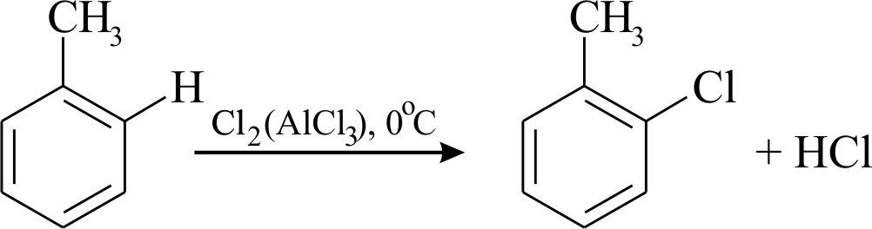.
Заметим, что наряду с орто-хлорбензолом может образовываться также и пара-изомер. Реакция идёт по этому пути, поскольку СН₃-группа является ориентантом I-рода в реакциях электрофильного замещения в ароматическом ряду. Мета-изомер при этом практически не образуется.
1.2. При УФ-облучении и повышенной температуре происходит хлорирование орто-хлортолуола по метильной группе (радикальный механизм). При этом реакция идет последовательно через образование моно-, ди- и трихлорпроизводного:
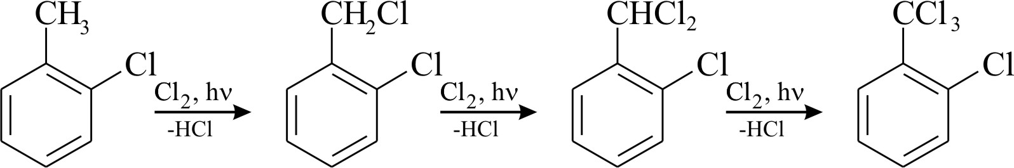.
1.3. Трихлорметильные производные ароматических углеводородов, образующиеся при радикальном галогенировании метиларенов, дают при гидролизе монокарбоновые кислоты. Таким образом, гидролиз орто-хлортрихлорметилбензола приводит к образованию орто-хлорбензойной кислоты:
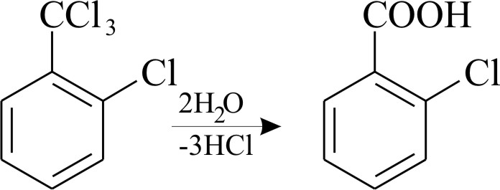.
- Составим схему получения мета-хлорбензойной кислоты. При этом как и в случае орто-хлорбензойной кислоты важно соблюдать последовательность стадий синтеза.
2.1. Вначале подвергнем УФ-облучению при повышенной температуре смесь толуола и хлора. При этом получим трихлорметилбензол:
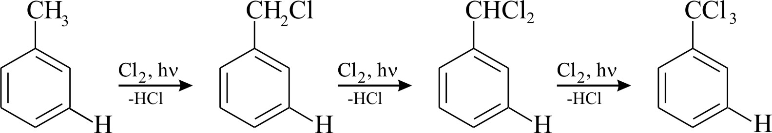.
2.2. Подвергнем гидролизу трихлорметилбензол и получим бензойную кислоту:
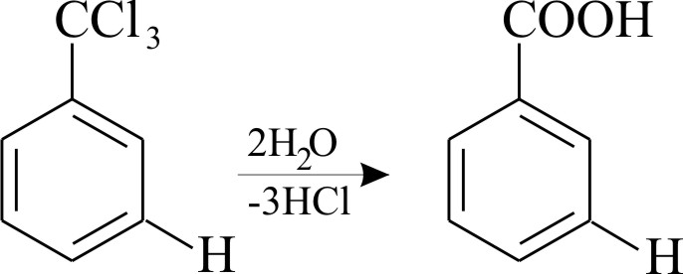.
2.3. Поскольку СООН-группа при электрофильном замещении в ароматическом кольце ориентирует заместители в мета-положение (ориентант II-рода), поэтому при взаимодействии бензойной кислоты с хлором в присутствии кислоты AlCl₃ (кислота Льюиса) происходит замещение в мета-положение ароматического кольца:
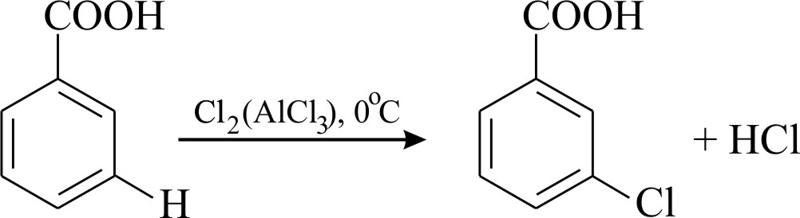.
Разбалловка: (16 баллов)
За общую стратегию решения – 6 баллов;
За уравнения реакции (по 2 баллу за каждое) – 6 баллов;
За обоснованный ответ о протекании реакций – 4 балла.

Задача 5
Решение.
- Установим формулу вещества А.
С_{n}H_{2n} (А)+ H₂$\vec{\text{t, р, Ni}}$ С_{n}H_{2n} (В).
М=14n М=14n+2
Массовые доли (ω_{Н}) водорода в веществах А и В равны:
ω_{Н}(А)=$\frac{2n}{\text{14}n}$= $\frac{1}{7}$=0.143, ω_{Н}(В)= $\frac{2n+2}{\text{14}n+2}$.
По условию задачи известно, что
ω_{Н}(В) = ω_{Н}(А) + 0.057 = 0.143 + 0.057 = 0.2.
Отсюда имеем
ω_{Н}(В)=$\frac{2n+2}{\text{14}n+2}$=0.2,
2n + 2 = 2.8n + 0.4,
1.6=0.8n,
n = 2.
Таким образом, вещество А – С₂Н₄ (этилен), вещество В – С₂Н₆ (этан).
- Определим структуру вещества С. Из нескольких возможных структур (С₅Н₁₀) 1-4
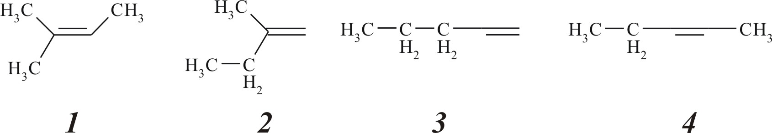
условию задачи соответствует только структура 1, поскольку содержит три первичных атомов С. Таким образом, вещество С – 1,1,2-триметилэтилен.
- Составим уравнение реакцию окисления вещества С перманганатом калия в кислой среде:
Таким образом, вещество Д – уксусная кислота (СН₃СООН) (применяется в пищевой промышленности в качестве консерванта и вкусовой добавки).
- Определим выход вещества Д.
Массовые доли (ω_{О}) кислорода в ацетоне и уксусной кислоте равны
ω_{О}(ацетон)=$\frac{\text{16}}{\text{58}}$= 0.2759 (27.59%), ω_{О}(ук. кислота)=$\frac{\text{32}}{\text{60}}$= 0.5333 (53.33%).
Отсюда, отношение массовых долей кислорода в уксусной кислоте и ацетоне равно:
ω_{О}(ук. кислота)/ω_{О}(ацетон)= $\frac{0\text{.}\text{5333}}{0\text{.}\text{2759}}$ = 1.93.
Таким образом, вещество С взяли в количестве 1.93 моль или 135.1 г. Масса уксусной кислоты, образовавшейся в результате реакции окисления вещества С равна 135.1∙0.3=40.53 г.
По уравнению реакции следует, что из 1.93 моль вещества С образуется 1.93 моль СН₃СООН, что соответствует 115.8 г. Отсюда практический выход СН₃СООН равен:
η=$\frac{\text{40}\text{.}5}{\text{115}\text{.}8}$∙100% = 35%.
Ответ: А – этилен, В – этан, С – 1,1,2-триметилэтилен, Д – уксусная кислота, η= 35%.
Разбалловка: (15 баллов)
За определение веществ А и В – 4 балла;
За реакцию гидрирования А – 1 балл;
За установление формулы вещества С – 3 балла;
За уравнение реакции окисления вещества С – 3 балла;
За определение практического выхода уксусной кислоты – 4 балла.

Задача 6
Решение:
При добавлении к раствору исходной смеси солей нитрата серебра выпадает осадок, состоящий из AgCl и AgBr (масса осадка 12.37 г):
1) NaBr + AgNO₃ → AgBr↓ + NaNO₃,
2) KCl + AgNO₃ → AgCl↓ + KNO₃,
3) BaCl₂ + 2AgNO₃ → 2AgCl↓ + Ba(NO₃)₂.
После отделения осадка, в фильтрате остаются нитраты натрия, калия и бария, при добавлении к которым серной кислоты протекает реакция:
4) Ba(NO₃)₂ + H₂SO₄ → ВаSO₄↓ + 2НNO₃.
Определим число молей Ba(NO₃)₂, вступившего в реакцию:
$n(\text{Ba}({\text{NO}}_{3})_{2})=n({\text{BaSO}}_{4})=\frac{m({\text{BaSO}}_{4})}{M({\text{BaSO}}_{4})}=\frac{4\text{.}\text{66}}{\text{233}}=0\text{.}\text{02}$(моль).
По 3-ей реакции определим массы BaCl₂ и AgCl, учитывая, что n(BaCl₂) = n(Ba(NO₃)₂), и 2n(AgCl) = n(Ba(NO₃)₂) (по уравнению реакции (3)):
$m({\text{BaCl}}_{2})=n({\text{BaCl}}_{2})⋅M({\text{BaCl}}_{2})=0\text{.}\text{02}⋅\text{208}=4\text{.}\text{16}$(г);
$m(\text{AgCl})=n(\text{AgCl})⋅M(\text{AgCl})=2⋅0\text{.}\text{02}⋅\text{143}\text{.}5=5\text{.}\text{74}$(г).
Масса NaBr и KCl в исходной смеси равна 3.55 г (7.71 – 4.16). Масса осадков AgBr и AgCl (выделившегося по 2-ой реакции) равна 6.63 г (12.37 – 5.74).
Определим массы NaBr и KCl. Для этого обозначим за х г массу NaBr, а за у г массу AgBr, тогда масса KCl будет равна (3.55 – х) г, а масса AgCl – (6.63 – у) г.
Составим систему уравнений по уравнения реакций 1 и 2:
$$\begin{aligned}\left\{\frac{m(\text{NaBr})}{M(\text{NaBr})}=\frac{m(\text{AgBr})}{M(\text{AgBr})} | \right.\end{aligned}$$
$$\begin{aligned}\left\{\frac{x}{\text{103}}=\frac{y}{\text{188}} | \right.\end{aligned}$$
Решая полученную систему, получаем
х = m(NaBr) = 2.06 (г),
m(KCl) = 3.55 – 2.06 = 1.49 (г).
Рассчитаем процентное содержание солей в исходной смеси:
$ω(\text{NaBr})=\frac{m(\text{NaBr})}{m(\text{смеси})}⋅\text{100}\text{\%}=\frac{2\text{.}\text{06}}{7\text{.}\text{71}}⋅\text{100}\text{\%}=\text{26}\text{.}7\text{\%}$;
$ω(\text{KCl})=\frac{m(\text{KCl})}{m(\text{смеси})}⋅\text{100}\text{\%}=\frac{1\text{.}\text{49}}{7\text{.}\text{71}}⋅\text{100}\text{\%}=\text{19}\text{.}3\text{\%}$;
$ω({\text{BaCl}}_{2})=\frac{m({\text{BaCl}}_{2})}{m(\text{смеси})}⋅\text{100}\text{\%}=\frac{4\text{.}\text{16}}{7\text{.}\text{71}}⋅\text{100}\text{\%}=\text{54}\text{.}0\text{\%}$.
Разбалловка: (14 баллов)
За написание уравнений реакций (по 1 баллу за реакцию) – 4 балла;
За определение массы BaCl₂ – 3 балла;
За определение масс NaBr и КCl – 5 баллов;
За расчет массовых долей солей в исходной смеси – 2 балла.

11 КЛАСС
(продолжительность – 4 часа; общее количество баллов 100)
Задача 1
Решение:
- Определим число молей образующихся дихлорида и дибромида (очевидно, что они будут равны). Представим молекулярную массу дихлорида (M(С_{х}Н_{у}Сl₂)) и дибромида (M(С_{х}Н_{у}Br₂)) как:
M(С_{х}Н_{у}Сl₂) = M(С_{х}Н_{у})+71,
M(С_{х}Н_{у}Br₂) = M(С_{х}Н_{у})+160.
Отсюда очевидно, что
M(С_{х}Н_{у}Br₂) – M(С_{х}Н_{у}Сl₂) = 89 г/моль,
т.е. разница масс 1 моля дибромида и дихлорида составляет 89 г.
Рассуждая аналогичным образом находим, что разница масс дибромида (m(С_{х}Н_{у}Br₂)) и дихлорида (m(С_{х}Н_{у}Сl₂)) равна:
m(С_{х}Н_{у}Br₂) – m(С_{х}Н_{у}Сl₂) = 5.28 – 3.5 = 1.78 г.
Составим пропорцию
89 г соответствует 1 моль (дибромида или дихлорида),
1.78 г соответствует z моль (дибромида или дихлорида),
z=0.02 моль.
- Определим молекулярную массу углеводородного радикала в составе дигалоидного производного. На примере дихлорида получаем
M=$\frac{m}{z}$=$\frac{3\text{.}5}{0\text{.}\text{02}}$=175 г/моль.
Следовательно, M(С_{х}Н_{у}Сl₂) = M(С_{х}Н_{у})+71=175, M(С_{х}Н_{у})=104 г/моль.
- Определим формулу непредельного углеводорода. Поскольку не сказано, какой непредельный углеводород был подвергнут галогенированию, представим формулу углеводородного радикала в нескольких вариантов:
С_{х}Н_{2х-2} : 12∙х+2∙х – 2 = 104, х=7.57 (не подходит);
С_{х}Н_{2х-4} : 12∙х+2∙х – 4 = 104, х=7.71 (не подходит);
С_{х}Н_{2х-6}: 12∙х+2∙х – 6 = 104, х=7.85 (не подходит);
С_{х}Н_{2х-8}: 12∙х+2∙х – 8 = 104, х=8 (подходит)!
Таким образом, брутто формула неизвестного непредельного углеводорода – С₈Н₈. Этой формуле может соответствовать несколько соединений, наиболее известным из которых является стирол (винилбензол): 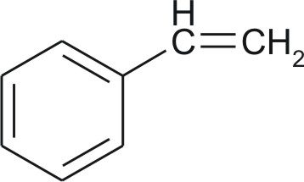. Стирол в промышленности в основном получают дегидрированием этилбензола. Применяют в качестве важнейшего исходного соединения при получении полимеров
Разбалловка: (18 баллов)
За определение молекулярной массы углеводородного остатка – 8 баллов;
За установление брутто-формулы непредельного углеводорода – 6 баллов;
За определение одного из возможных углеводородов – 2 балла;
За реакцию получение и указание областей применения – 2 балла.

Задача 2
Решение:
Составим выражение для константы химического равновесия реакции
СН₃СООН + С₂Н₅ОН ↔ СН₃СООС₂Н₅ + Н₂О
исход. 1 моль 2 моль 1 моль 1 моль
равнов. (1–х) моль (2–х) моль (1+х) моль (1+х) моль
где х – число молей кислоты, вступившей в реакцию к моменту достижения равновесия.
К=$\frac{(1+х)(1+х)}{(1−х)(2−х)}$=$\frac{х^{2}+2х+1}{х^{2}−3х+2}$=4
Решая полученное уравнение, находим, что х=0.57. Таким образом, получаем равновесный состав смеси: СН₃СООН – 0.43 моль, С₂Н₅ОН – 1.43 моль, СН₃СООС₂Н₅ – 1.57 моль, Н₂О – 1.57 моль.
Ответ: СН₃СООН – 0.43 моль, С₂Н₅ОН – 1.43 моль, СН₃СООС₂Н₅ – 1.57 моль, Н₂О – 1.57 моль
Разбалловка: (10 баллов)
За запись равновесных концентраций участников реакции – 3 балла;
За составление и решение уравнения для константы равновесия – 5 баллов;
За определение равновесного состава смеси – 2 балла.

Задача 3
Решение:
В приведенной в условии задачи схеме пронумеруем реакции:
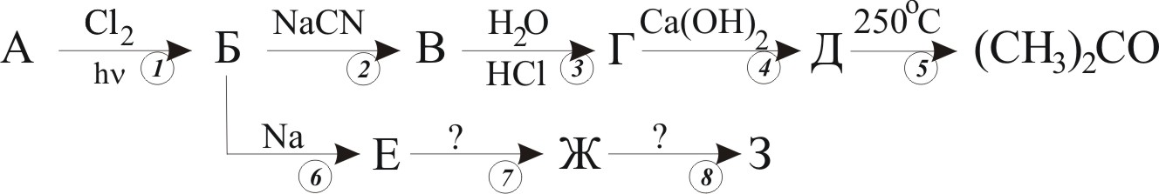

1. Обратим сразу внимание на то, продукт реакции 5 (ацетон), содержит 3 атома С. При этом, реакции 2 и 4-5 широко используются в практике органической химии для удлинения углеродной цепи в органических соединениях. Поскольку таких процессов два, то логично предположить, что исходным соединением А будет метан (один атом углерода):
.
Вещество Б – хлорметан.
2. Хлорметан (Б) реагирует с цианидом натрия (водно-этанольный раствор) с образованием ацетонитрила (В) (синтез нитрилов по Кольбе):

.
Вещество В – нитрил уксусной кислоты (ацетонитрил).
3. Гидролиз нитрилов в кислой среде приводит к образованию карбоновых кислот. В нашем случае получается уксусная кислота (Г):
.
Вещество Г – уксусная кислота.
4. При взаимодействии уксусной кислоты с гидроксидом кальция образуется ацетат кальция (Д):

Вещество Д – ацетат кальция.
5. Термическое разложение ацетата кальция приводит к образованию ацетона и карбоната кальция (реакция Пириа):
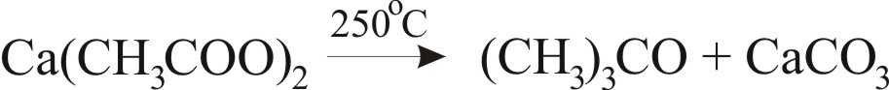.
6. Реакция хлорметана (Б) с натрием (реакция Вюрца) приводит к образованию этана (Е):
.
Вещество Е – этан.
7. Веществом З может быть тетраэтилсвинец – (С₂Н₅)₄Рb. Это чрезвычайно ядовитое соединение, устойчивое к действию воды и воздуха. В недалёком прошлом широко использовался в качестве антидетонатора в бензинах. Исходя из этого, логично предположить, что веществом Ж будет этилхлорид (С₂Н₅Сl), применяемый для получения (С₂Н₅)₄Рb:
.
Вещество Ж – этилхлорид.
8. Тетраэтилсвинец ((С₂Н₅)₄Рb) образуется при взаимодействии натрийсвинцового сплава (содержание Na в сплаве около 10%) и этилхлорида:
.

Вещество З – тетраэтилсвинец.
Разбалловка: (20 баллов)
За правильное составление уравнений реакций (по 1 баллу за каждое уравнение) – 8 баллов;
За правильное указание веществ А, Б, В, Г, Д, Е, и Ж (по 1 баллу за каждое соединение) – 7 баллов;
За указание вещества З – 2 балла;
За правильное указание условий реакций, помеченных знаком (?) (по 1.5 балла за каждую реакцию) – 3 балла.

Задача 4
Решение:
- Определим качественный состав сгоревшего вещества. Анализ продуктов сгорания показывает, что в состав вещества входят: углерод (С), водород (Н), кислород (О), натрий (Na) и калий (К). Таким образом, общая формула соединения С_{x}Н_{y}О_{z}Na_{k}К_{f} (содержание кислорода в составе соединения на этом этапе решения можно рассматривать как предположение).
- Определим числа молей элементов, входящих в состав С_{x}Н_{y}О_{z}Na_{k}К_{f}. По условию задачи при сжигании 6.3 г вещества образовалось:
1.59 г, или 1.59/106=0.015 моль, соды (Na₂СО₃), содержащей 0.015 моль углерода и 0.03 моль натрия;
2.07 г, или 2.07/138=0.015 моль, поташа (К₂СО₃), содержащего 0.015 моль углерода и 0.03 моль калия;
2.016 л, или 2.016/22.4=0.09 моль, углекислого газа, содержащего 0.09 моль углерода;
1.08 г, или 1.08/18=0.06 моль, воды, содержащей 0.12 моль водорода.
Таким образом, в 6.3 г вещества С_{x}Н_{y}О_{z}Na_{k}К_{f} содержалось 0.12 моль (0.09+0.015+0.015=0.12), или 0.12∙12=1.44 г, углерода; 0.12 моль, или 0.12 г, водорода; 0.03 моль, или 0.03∙23=0.69 г, натрия; 0.03 моль, или 0.03∙39=1.17 г, калия. Очевидно, что в соединении имеется кислород, поскольку сумма масс углерода, водорода, натрия и калия не равна 6.3 г (1.44+0.12+0.69+1.17=3.42<6.3). Следовательно, масса кислорода в С_{x}Н_{y}О_{z}Na_{k}К_{f} составляет 2.88 г (0.18 моль).
- Составим соотношение между атомами С, Н, О, Nа и К. Получаем:
С:Н:О:Nа:К=0.12 : 0.12 : 0.18 : 0.03 : 0.03 = 4 : 4 : 6 : 1 : 1.
Отсюда следует, что формула вещества NaКС₄Н₄О₆. Речь идет о тартрате натрия калия (смешанная соль винной кислоты).
Ответ: NaКС₄Н₄О₆.
Разбалловка: (18 баллов)
За установление качественного состава соли – 5 баллов;
За определение числа молей С,Н, Nа и К (по 2 балла за элемент) – 8 баллов;
За определение массы и числа молей кислорода в соединении – 3 балла;
За установление молекулярной формулы вещества – 2 балла.

Задача 5
Решение:
Составим общую схему химических превращений с участием веществ A, B, C, D, E, F и G:
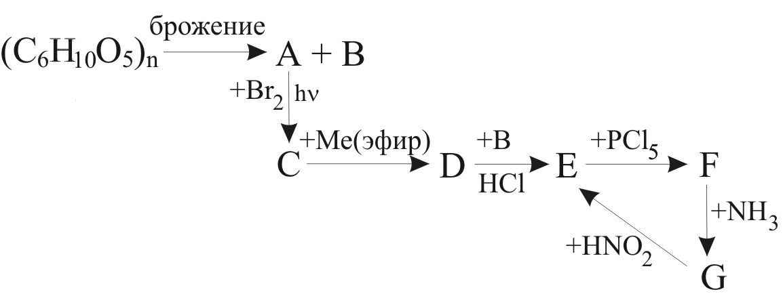
- В результате брожения клетчатки (целлюлозы) образуется метан (А: СН₄) и углекислый газ (В: СО₂) (подсказка на то, что образуется именно метан указана в названии бактерии: Bac. cellulosal methanicus). Уравнение реакции следующее:
(С₆Н₁₀О₅)_{n} $\vec{\text{брожение}}$ СН₄ + СО₂.
- При УФ-облучении метана с бромом образуется бромистый метил (С: СН₃Br):
.
- Активным металлом (Ме), который интенсивно реагирует с СН₃Br под слоем обезвоженного эфира может быть магний (Mg). В результате реакции образуется метилмагнийбромид (D: СН₃MgBr) (реактив Гриньяра):
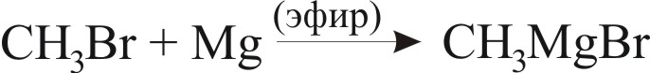.
- В результате взаимодействия СН₃MgBr с СО₂ (вещество В) и последующей обработкой соляной кислотой образуется уксусная кислота (Е: СН₃СООН):
.
- При взаимодействии уксусной кислоты с пентахлоридом фосфора образуется хлорангидрид уксусной кислоты (F: СН₃СОСl):
.
- В результате взаимодействия хлорангидрида уксусной кислоты с аммиаком образуется ацетамид (G: СН₃СОNH₂):
.
- Реакция ацетамида с раствором азотистой кислоты приводит к образованию уксусной кислоты (Е):
.
Ответ: А – СН₄; В – СО₂; С – СН₃Br; D – СН₃MgBr; Е – СН₃СООН; F – СН₃СОСl; G – СН₃СОNH₂; активный металл – Mg.
Разбалловка: (20 баллов)
За правильное определение метана (А) – 2.5 балла;
За правильное определение всех остальных веществ, включая Mg (по 1.5 балла за вещество) – 10.5 баллов;
За составление уравнений химических реакций (по 1 баллу за каждое уравнение) – 7 баллов.

Задача 6
Решение:
1. Добавление индикаторов метилового оранжевого и фенолфталеина к дистиллированной воде приведет к появлению желтой окраски. Поскольку в дистиллированной воде концентрация ионов Н⁺ и ОН– равна 10⁻⁷ моль/л, а это значит метиловый оранжевый будет иметь желтую окраску, а фенолфталеин – бесцветную.
2. При добавлении к 10 мл воды 10 мл 0.1 М раствора соляной кислоты в растворе увеличиться концентрация Н⁺, и станет равной:
$с(H^{+})=\frac{c(\text{HCl})⋅V(\text{HCl})}{V_{\text{общий}}}=\frac{0\text{.}1⋅\text{10}}{\text{20}}=0\text{.}\text{05}$(моль/л).
При такой концентрации Н⁺ метиловый оранжевый будет иметь красный цвет, а фенолфталеин останется бесцветным, поэтому раствор изменит цвет и станет красным.
3. Если к полученному раствору кислоты добавить щелочь, то произойдет реакция между ними. Рассчитаем концентрации кислоты и щелочи в растворе с учетом разбавления:
$с(H^{+})=\frac{c(\text{HCl})⋅V(\text{HCl})}{V_{\text{общий}}}=\frac{0\text{.}\text{05}⋅\text{20}}{\text{30}}=0\text{.}\text{033}$(моль/л);
$с({\text{ОH}}^{−})=\frac{c(\text{КОН})⋅V(\text{КОН})}{V_{\text{общий}}}=\frac{0\text{.}1⋅\text{10}}{\text{30}}=0\text{.}\text{033}$(моль/л).
Как видно из расчета концентрации кислоты и щелочи одинаковы, а значит, реакция между ними пройдет полностью и раствор станет нейтральным. Вследствие этого окраска в стакане снова станет желтой (рассуждения аналогичны п.1).
4. При дальнейшем добавлении в стакан щелочи увеличиться концентрация гидроксид-ионов:
$с({\text{ОH}}^{−})=\frac{c(\text{КОН})⋅V(\text{КОН})}{V_{\text{общий}}}=\frac{0\text{.}1⋅\text{10}}{\text{40}}=0\text{.}\text{025}$(моль/л).

Такой концентрации гидроксид-ионов соответствует желтый цвет метилового оранжевого и малиновый цвет фенолфталеина, что в итоге приведет к образованию оранжевого цвета раствора.
Ответ: раствор имеет окраску: 1) желтую; 2) красную; 3) желтую; 4) оранжевую (допустимо написать малиновую)
Разбалловка: (14 баллов)
За установление цвета растворов (по 2 балла за каждый случай) - 8 баллов,
За расчет концентрации Н⁺ и ОН–-ионов (по 1.5 балла за каждый расчет) – 6 баллов.

